Foglalkozásvázlat
Robotprogramozás SNI tanulók számára
(Makeblock mBot robot)

Műveltségi terület: Technológia
Tantárgy: Digitális kultúra
Témakör: Robotika, algoritmizálás és blokkprogramozás
Az óra témája: Robotprogramozás szenzorok alkalmazásával SNI tanulók számára
Osztály: Logopédiai 7. osztály (10 tanulási zavarral küzdő, egy beszédfogyatékos, egy hallássérült tanuló belső integrációban)
Az óra cél- és feladatrendszere: A problémamegoldó és algoritmikus gondolkodás, a természettudományos gondolkodás, a nyelvi-kommunikációs készség, analizáló-szintetizáló képesség, társas kompetenciák, szerialitás, téri tájékozódás fejlesztése, nyelvi kódolás-dekódolás folyamatának segítése, ok-okozati összefüggések felismerése, fogalmak elmélyítése, szabálytudat erősítése
Az óra didaktikai feladatai: Motiváció, meglévő ismeretek alkalmazása, ismeretbővítés, gyakorlás, képességfejlesztés, ellenőrzés, értékelés, házi feladat előkészítése
Kompetenciaterületek (NAT 2020): Digitális kompetencia, természettudományos kompetenciák, kommunikációs kompetenciák és kreativitás, a kreatív alkotás, önkifejezés és kulturális tudatosság kompetenciái
Tantárgyi kapcsolatok (NAT 2020): Fizika – hullámok, fény, Technika és tervezés – Az irányítástechnika alapjai – vezérlés, szabályozás
Tantárgyon belüli témaköri kapcsolódások: Bemutatókészítés
Felhasznált források:
- Simple line follow program
- Avoid barriers

Az egyes tevékenységekhez javasolt támogató jellegű, fejlesztő (formatív) értékelés tervezése. A hagyományos értékelési eszközök mellett, vagy még inkább helyett, kívánatosnak tartjuk a digitális eszközökkel és alkalmazásokkal támogatott értékelési formák használatát.

Óraterv 1/2
Időkeret (perc) | Tevékenység leírása | Tevékenység célja | Munkaformák/  módszerek | Eszközök, segédanyagok, mellékletek
0–2. | Mivel foglalkoztunk az előző órákon?  - Megismerkedtünk a Makeblock mBot robot felépítésével.  - Megismertük az mBlock programot.  - Megismertük az egyszerű mozgásokat. | A tanult ismeretek felidézése, ismétlés | Frontális munka, kérdezés, tanulók bevonása (válaszok) | Tanulónként: laptop  csoportonként: Makeblock mBot robot  Ideális infrastruktúra: csoportasztalokkal felszerelt terem, amelyen elférnek a tanulók laptopjai, csoportasztalonként egy robot, robotpálya. Tanári laptop, vetítéstechnika, internet.
3–12. | A mai órán részletesebben is megismerkedünk a robot érzékelőivel.  Hogy is hívjuk ezeket idegen szóval?  - Szenzorok  Vizsgáljátok meg az asztalon lévő robotot!  Milyen szenzorokkal van felszerelve?  - Ultrahang szenzor, fényérzékelő, vonalkövető.  Nézzük meg közelebbről is, először talán a vonalkövetőt!  Meg tudná valaki mondani hogyan működik?  Kapcsoljátok be a robotot!  Próbáljátok ki, hogy közvetlenül tudjuk-e ezt érzékelni a szenzoron!  - Ha mindkét szenzor fehér szín felett van, akkor mindkét jelző LED világít.  - Ha mindkét szenzor fekete szín felett van, akkor egyik jelző LED sem világít.  - Ha csak egyik szenzor van fehér szín felett, akkor csak az a jelző LED világít.  Akkor hány állapota lehet a vonalkövetőnek?  - Négy.  Nézzük meg ezeket az állapotokat! | A természettudományos gondolkodás fejlesztése  Ok-okozati összefüggések felismerése | Csoportmunka, csoportonként egy-egy robottal dolgoznak.  Felfedeztetés, megfigyelés, szemléltetés | Tanári prezentáció aktuális diái.  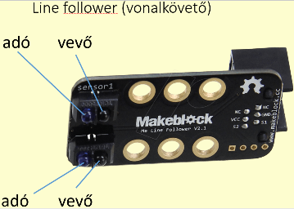  Két szenzor található rajta (bal, jobb). Mindegyiken van egy adó és egy vevő. Az adó infravörös fényt bocsát ki. A fényt a fekete szín elnyeli, a fehér szín visszaveri. A visszavert fényt a vevő érzékeli, állapota megváltozik.  Szakszókincs alkalmazásának vizuális támogatása.
13–23. | A mai órán egy vonalkövető programot fogunk készíteni.  Az lesz a robot feladata, hogy a pályán lévő fekete nyomsávon haladjon folyamatosan.  A vonalkövető állapotai alapján hogyan kell majd a programban a robotot irányítani?  Mit csináljon, ha a vonalkövető értéke (0, 1, 2, 3)?  - Ha 0: menjen előre!  - Ha 1: forduljon balra!  - Ha 2: forduljon jobbra!  - Ha 3: menjen hátrafelé!  Ezek alapján csoportonként közösen fogalmazzátok meg az algoritmust!  Mit is nevezünk algoritmusnak? | Problémamegoldó, algoritmikus gondolkodás fejlesztése  Nyelvi kódolás-dekódolás folyamatának segítése  Nyelvi-kommunikációs készségek fejlesztése | Csoportmunka  Megbeszélés, szemléltetés, kérdezés  Értelmező segítő kérdések: pl. 1-es állapotban miért kell balra fordulnia? Mert letért jobbra a pályáról (téri orientáció: jobb-bal tévesztése; nyelvi kód hibás értelmezése).  Tárgyi szemléltetés magával a robottal a pályán. | 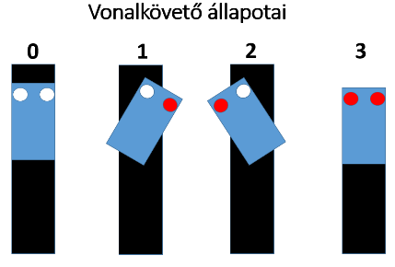  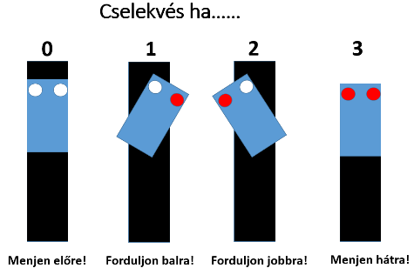
24–38. | Lépjetek be a Microsoft-fiókotokba!  Nyissátok meg a PowerPointot!  A prezentációt mindjárt mentsétek el „Vonalkövető program” néven!  Mindjárt osszátok is meg velem!  Készítsetek 4 diát!  A diák háttere legyen halványsárga, a betűk feketék!  A diák címei legyenek:  - Vonalkövető program  - Algoritmus (ide mindenki írja le a közösen megbeszélt algoritmust!)  - Folyamatábra  - A kész programkód képe  Most pedig a 3. dián készítsétek el a program folyamatábráját! Ebben segítségetekre lesz a leírt algoritmus. A tanult folyamatábra elemeket használjátok!  Aki végzett a folyamatábrával, elindíthatja az mBlock programot, és nekiállhat kódolni. Ha elkészült, fel is töltheti a programot a robotra, és kipróbálhatja.  A programot „Vonalkövető” néven mentsd el!  Aki nem készült el a folyamatábrával, az otthon befejezheti.  Következő órán folytatjuk a kódolással. | Szövegszerkesztési, prezentációkészítési ismeretek alkalmazása, elmélyítése  Problémamegoldó és algoritmikus gondolkodás fejlesztése  Ananalizáló-szintetizáló képesség fejlesztése  Ok-okozati összefüggések felismerése | Egyéni munka  Magyarázat, szemléltetés, munkáltatás-prezentációkészítés, tanári támogatás  Közben figyeljék a helyesírás-ellenőrzést. Ha hibát jelez, próbálják azt javítani. | Hátránykompenzációként az automatikus helyesírásellenőrzés használatának tudatosítása a tanulási zavarral küzdő tanulók esetében.  Akadálymentesség diszlexiás tanulók számára  Az algoritmus vizualizációja támasz a tanulási zavarral küzdő és a hallássérült tanulók számára is.  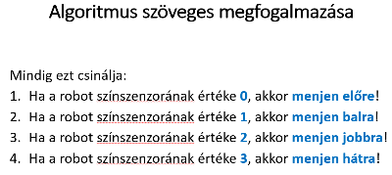  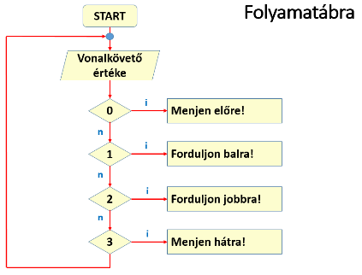
39–42. | Értékelés | A tanítási-tanulási folyamat, a tevékenységek és készségfejlesztés támogatása | Tanulói önértékelés segítő kérdések alapján | Differenciált, fejlesztő értékelés a tanulók szakértői véleményében megfogalmazott javaslatok, és az iskolai diagnosztikus mérési eredmények figyelembevételével.
43–45. | Házi feladat:  Tehát, aki nem fejezte be a folyamatábrát, az kérem, otthon fejezze be!  Segítségül megosztom veletek az órai prezentációmat.  Kutató munka:  Gyűjts információt az ultrahang szenzorról!  A talált információkat fogalmazd meg a saját szavaiddal!  - Hogyan működik?  - Mire használhatjuk a robotok programozásakor?  Készíts belőle egy prezentációt!  A felhasznált forrásokat tüntesd fel!  Oszd meg velem a prezentációdat, hogy a következő órára meg tudjam nézni! | Az önálló ismeretszerzés, mint tevékenység, gyakoroltatása | Házi feladat | Alternatív lehetőség diszlexiás tanulók számára a talált információk hangként történő beillesztése a prezentációba, ha így könnyebb számukra.

Óraterv 2/2
Időkeret (perc) | Tevékenység leírása | Tevékenység célja | Munkaformák/  módszerek | Eszközök, segédanyagok, mellékletek
0–9. | A házi feladatot a velem megosztott prezentációtokban megnéztem.  Házi feladat értékelése.  Kutatómunkák értékelése, a legjobbakat bemutathatják az osztálynak a készítőik.  Hogyan működik az ultrahang szenzor? (Kutatómunkák alapján).  Ezt is fel fogjuk használni majd a vonalkövető programunkban, de előbb készítsük el az alapprogramot. | Ismeretek felidézése, ismétlés  Önértékelés, kritikus gondolkodás fejlesztése | Frontális munka, egyéni munka, motiváció  Tanulói prezentáció dokumentálása | Ideális infrastruktúra: csoportasztalokkal felszerelt terem, amelyeken elférnek a tanulók laptopjai, csoportasztalonként egy robot, robotpálya. Tanári laptop, vetítéstechnika, internet.  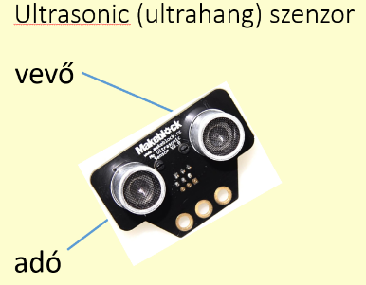
10–30. | Meddig jutottunk a múlt órán a Vonalkövető program tervezésében?  - Elkészítettük az algoritmust és a folyamatábrát.  Akkor most mi következik?  - A programozás, kódolás  Nyissátok meg a mBlock programot!  Máris mentsétek el a munkátokat Vonalkövető néven!  Aki a múltkor már elkezdte, az értelemszerűen azt nyitja meg.  Már dolgoztatok a programmal. Melyik parancsokat használhatjuk a vonalkövető állapotának (értékének) lekérdezésére?  Értelmezzük a parancsokat, használatukat!  Próbáljátok a folyamatábra alapján elkészíteni a programot!  Mely parancsok segítségével tudjátok a robotokat mozgásra bírni?  Vigyázzatok, ne állítsatok be túl nagy sebességet a motoroknak!  Aki elkészült, az a tanult módon feltöltheti a robotra a programot.  Kipróbálhatja a pályán a működését.  Mit kell tenni, ha nem úgy működik, ahogy tervezted?  - Meg kell keresni a hibát.  Hogy állsz neki a hibakeresésnek?  - Programkód, majd folyamatábra, majd algoritmus.  Tanulópárokkal: egymás programkódjának véleményezése. | Ismeretek felidézése  Analizáló-szintetizáló képesség fejlesztése  Problémamegoldó, algoritmikus gondolkodás fejlesztése  Ok-okozati összefüggések felismerése  Fogalmak elmélyítése, kódolás-dekódolás. | Frontális munka, egyéni munka, ismétlés  Tevékenykedtetés egyéni tempóban  Kódolás  Tesztelés  Hibakeresés  Pármunka, kódelemzés | 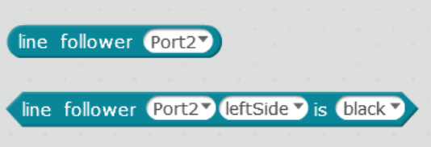  Idegen nyelvű parancsok értelmezése  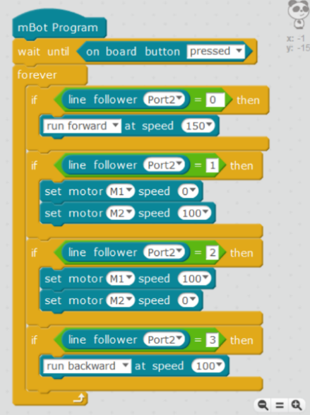  Ellenőrzés lépésről-lépésre a gyenge analizáló-szintetizáló képesség miatt.
31–39. | Próbáljátok fejleszteni a programotokat az ultrahangszenzor felhasználásával!  Ha a robot a pályán akadályt érzékel, álljon meg! | Problémamegoldó, algoritmikus gondolkodás fejlesztése | Egyéni munka  Felfedeztetés  Kódolás | 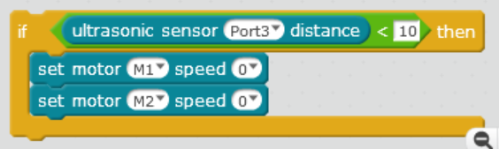
40–45. | Értékelés: algoritmus, folyamatábra, kódolás helyessége, tesztelés eredménye, dokumentálás minősége.  Házi feladat:  A prezentációtokban egészítsétek ki az algoritmust és a folyamatábrát az akadályérzékeléssel! | Differenciált, fejlesztő értékelés, szummatív értékelés | Önértékelés, társértékelés  Házi feladat

Melléklet
Prezentáció: Programozas_mbot_SNI_melleklet.pptx

Sárga színel emeltük ki azokat a részeket, amelyek a minimálisan elvárt tanulói aktivitást jelzik.

